Le cosce di pollo della sora maria
da Nick19 (Vedere il suo sito)
(4.10/5 - 59 voti)
5 commenti
Morbide cosce di pollo impanate con pangrattato e salvia e cotte in forno con una noce di burro

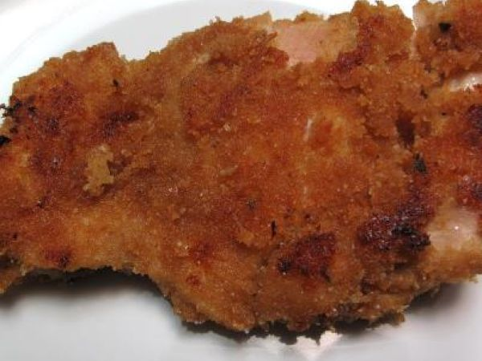
Tipo di ricetta: Portata principale
Numero di porzioni: 4 porzioni
Tempi di preparazione: 25 Minuti
Tempi di cottura: 40 Minuti
Pronto a: 1 h, 5 m
Difficoltà: Molto facile

Ingredienti:
4/5 cosce di pollo
pangrattato q.b.
latte q.b.
burro q.b.
qualche foglia di salvia (4 o 5)
sale q.b.
Preparazione:
Tappa 1: Mettere a macerare il pollo nel latte per 20 minuti.
Tappa 2: Rivestire l'osso con un pezzo di carta di alluminio e passare le cosce nel pangrattato a cui è stata aggiunta qualche foglia di salvia tritata.
Tappa 3: Sistemare su una teglia da forno e mettere su ogni coscia un ricciolo di burro.
Cuocere 40 minuti a 220.

Read more at http://www.petitchef.it/ricette/portata-principale/le-cosce-di-pollo-della-sora-maria-fid-1510165#JlySRSklu5D8pmdZ.99

